**Software Requirements Specification**

**for**

**E-Commerce Website**

**Versi 1.0 Disetujui**

**Disusun Oleh :**

**Kelompok 4 PEMWEB Manajemen Informatika A**

**Adellia - 22091397002**

**Anna Berttria Novem Budia - 22091397004**

**Ainul Mufidh - 22091397028**

**D4 Manajemen Informatika**

**Fakultas Vokasi**

**Universitas Negeri Surabaya**

**2023**

# **Daftar Isi**

**Daftar Isi ii**

**1.** **Pendahuluan 1**

1.1 Tujuan Penulisan Dokumen 1

1.2 Konvensi Dokumen 1

1.3 Audien yang Dituju dan Pembaca yang Disarankan 2

1.4 Ruang Lingkup Produk 2

1.5 Batasan Desain dan Implementasi 2

1.6 References 2

**2.** **Deskripsi Keseluruhan 3**

2.1 Deskripsi Produk 3

2.2 Fungsi Produk 3

2.3 Penggolongan Karakteristik Pengguna 4

2.4 Lingkungan Operasi 4

2.5 Dokumentasi Pengguna 4

**3.** **Kebutuhan Antarmuka Eksternal 5**

3.1 User Interfaces 5

3.2 Hardware Interfaces 5

3.3 Software Interfaces 5

3.4 Communications Interfaces 5

**4.** **Persyaratan Fungsional 6**

4.1 Use Case Diagram 6

**5.** **Persyaratan Non Fungsional 8**

5.1 Persyaratan Kinerja 8

5.2 Persyaratan Keamanan 8

5.3 Atribut Kualitas Perangkat Lunak 8

5.4 Peraturan Bisnis 9

**6.** **Persyaratan Lainnya 9**

**Appendix A: Glossary 10**

**Appendix B: Analysis Models 10**

**Appendix C: To Be Determined List 10**

**Revision History**

| **Name** | **Date** | **Reason For Changes** | **Version** |
| --- | --- | --- | --- |
| E-Commerce Website | 11 September 2023 | Peluncuran awal | 1.0 |
| E-Commerce Website | 11 November 2023 | Perbaikan bug pada aplikasi | 1.1 |

# 

# **Pendahuluan**

## **Tujuan Penulisan Dokumen**

Tujuan pembuatan sebuah website e-commerce ini adalah untuk memfasilitasi dan mempromosikan aktivitas perdagangan online. Website e-commerce memungkinkan pemilik bisnis untuk menjual produk atau layanan mereka secara online kepada pelanggan khususnya produk digital. Ini membuka peluang untuk menjangkau pelanggan di berbagai geografi tanpa batasan geografis. Melalui penjualan online, bisnis dapat meningkatkan pendapatan mereka dengan mencapai lebih banyak pelanggan potensial dan memungkinkan penjualan 24/7. E-commerce dapat membantu mengurangi biaya operasional bisnis fisik, seperti biaya sewa toko, gaji staf penjualan, dan biaya pengelolaan persediaan.

Website e-commerce memberikan kemampuan untuk melacak perilaku pelanggan, analisis penjualan, dan mengumpulkan data pelanggan. Ini memungkinkan bisnis untuk membuat keputusan yang lebih baik dan merancang strategi pemasaran yang lebih efektif. Website e-commerce memberikan kenyamanan kepada pelanggan dengan memungkinkan mereka untuk berbelanja kapan saja, di mana saja, dan dari perangkat apa saja dengan koneksi internet. Pelanggan dapat berinteraksi dengan bisnis melalui formulir kontak, obrolan langsung, atau layanan dukungan pelanggan online. Ini memungkinkan pelanggan untuk mendapatkan bantuan atau informasi tambahan. Pelanggan dapat berinteraksi dengan bisnis melalui formulir kontak, obrolan langsung, atau layanan dukungan pelanggan online. Ini memungkinkan pelanggan untuk mendapatkan bantuan atau informasi tambahan.

Website e-commerce telah menjadi salah satu alat yang sangat penting bagi bisnis modern karena memberikan akses ke pasar global dan memungkinkan bisnis untuk beroperasi secara efisien di dunia maya. Dengan fitur-fitur yang canggih dan kemampuan untuk melakukan transaksi online, website e-commerce memungkinkan pelanggan untuk berbelanja dengan nyaman dan memungkinkan bisnis untuk memperluas jangkauan mereka.

## **Konvensi Dokumen**

Pengembang adalah seorang mahasiswa sedang membuat website sebagai bagian dari tugas mata kuliah. Pengembang memiliki kendala waktu dan sumber daya terbatas, tetapi fokus pada pembelajaran serta panduan dari dosen pembimbingnya. Tujuan untuk menyelesaikan proyek sesuai persyaratan dan mendapatkan nilai yang baik dalam mata kuliah tersebut. Website ini dapat melakukan hal berikut :

1. Website akan memuat daftar lengkap produk beserta deskripsi, harga dan gambar.
2. Pengguna akan dapat membuat akun.
3. Pengguna akan dapat menambahkan produk ke keranjang, mengedit keranjang, dan menyelesaikan proses pembayaran.
4. Pengguna akan dapat mengelola pesanan mereka, termasuk melacak pengiriman.
5. Sistem akan memiliki kemampuan untuk mencari dan memfilter produk.
6. Integrasi dengan gateway pembayaran eksternal dan penyedia pengiriman akan tersedia.
7. Akun pengguna akan memiliki profil dan otentikasi.
8. Ada peran pengguna seperti admin, pelanggan, dan pedagang.

## **Audien yang Dituju dan Pembaca yang Disarankan**

E-Commerce Website ditujukan bagi konsumen untuk berbelanja online, pedagang untuk menjual produk, pengembang web untuk mengembangkan dan mengelola situs web, pengiriman dan logistik untuk mengirimkan produk, akuntansi dan keamanan pemroses pembayaran untuk transaksi online, pemasaran dan analis untuk mempromosikan dan menganalisis data juga sebagai pemerintah/regulator dan pemilik usaha/investor yang terlibat dalam pengelolaan dan pembiayaan usaha e-commerce.

## **Ruang Lingkup Produk**

Lingkup pada E-Commerce Website dapat mencakup fitur-fitur berikut :

1. Kuesioner Website akan memuat daftar lengkap produk beserta deskripsi, harga dan gambar.
2. Pengguna akan dapat membuat akun.
3. Pengguna akan dapat menambahkan produk ke keranjang, mengedit keranjang, dan menyelesaikan proses pembayaran.
4. Pengguna akan dapat mengelola pesanan mereka, termasuk melacak pengiriman.
5. Sistem akan memiliki kemampuan untuk mencari dan memfilter produk.
6. Integrasi dengan gateway pembayaran eksternal dan penyedia pengiriman akan tersedia.
7. Akun pengguna akan memiliki profil dan otentikasi.
8. Ada peran pengguna seperti admin, pelanggan, dan pedagang.

## **Batasan Desain dan Implementasi**

Keterbatasan desain dan implementasi pada situs e-commerce meliputi :

1. **Keamanan Data Pelanggan** : Perlindungan data pribadi dan pembayaran.
2. **Antarmuka Pengguna yang Intuitif** : Navigasi yang mudah dipahami.
3. **Kinerja Situs Web** : Waktu pemuatan cepat dan kinerja bagus.
4. **Ketersediaan** : Pemantauan yang kuat dan rencana pemulihan. Manajemen persediaan:
5. Memantau inventaris produk.
6. **Integrasi Dengan Sistem Pembayaran** : Metode pembayaran yang didukung.
7. **Peralatan Memenuhi** : Akses di beberapa perangkat.
8. **Analisis dan Pemantauan** : Alat pelacakan perilaku pengguna.

## **References**

Referensi yang digunakan dalam dokumen hasil analisis adalah sebagai berikut :

# **Deskripsi Keseluruhan**

## **Deskripsi Produk**

Website e-commerce adalah platform online yang dirancang khusus untuk melakukan transaksi jual beli produk atau layanan melalui internet. Ini adalah bentuk perdagangan elektronik (e-commerce) yang memungkinkan bisnis untuk menjual produk atau layanan kepada pelanggan dengan menggunakan website sebagai saluran utama. Website e-commerce memiliki katalog produk yang mencantumkan produk atau layanan yang dijual oleh bisnis. Setiap produk biasanya disertai dengan gambar, deskripsi, harga, dan detail lainnya yang membantu pelanggan dalam memahami produk tersebut. Fitur Keranjang yang memungkinkan pelanggan untuk memilih produk atau layanan yang ingin mereka beli dan menampungnya dalam "keranjang belanja" virtual. Ini memungkinkan pelanggan untuk melanjutkan penjelajahan dan mengevaluasi barang-barang yang mereka pilih sebelum melakukan pembayaran.

Formulir dan proses pembayaran yang aman. Pelanggan biasanya dapat memilih metode pembayaran yang beragam, seperti kartu kredit, transfer bank, atau pembayaran melalui layanan pembayaran pihak ketiga seperti PayPal. Setelah pelanggan menyelesaikan pembayaran, sistem e-commerce harus mengelola pesanan tersebut. Ini melibatkan pengelolaan inventaris, pembuatan faktur, pemrosesan pesanan, dan pelacakan pengiriman. Keamanan adalah aspek penting dari website e-commerce. Ini mencakup perlindungan terhadap pencurian data pribadi pelanggan, seperti informasi kartu kredit, serta keamanan dalam proses pembayaran. Sistem Manajemen Konten (CMS) Sistem manajemen konten memungkinkan pemilik website untuk dengan mudah mengelola dan memperbarui konten, termasuk informasi produk, deskripsi, harga, dan gambar.

Bisnis dapat dengan mudah menjalankan kampanye promosi, diskon, atau penawaran khusus melalui website e-commerce untuk menarik pelanggan. Website e-commerce dapat diintegrasikan dengan sistem back-end yang mencakup manajemen persediaan, manajemen pesanan, dan pemrosesan pembayaran untuk mengotomatiskan proses bisnis. Dengan memungkinkan pelanggan untuk melacak status pesanan mereka dan mengajukan pertanyaan melalui website, bisnis dapat memberikan pelayanan pelanggan yang lebih baik.

## **Fungsi Produk**

Beberapa fungsi yang ada pada E-Commerce Website, antara lain :

1. **Pendaftaran pengguna dengan verifikasi email :** Fitur ini memungkinkan pengguna membuat akun dengan mengisi informasi pribadi dan memverifikasi alamat email melalui link verifikasi yang dikirimkan melalui email.
2. **Daftar produk dengan informasi rinci :** Menampilkan daftar lengkap produk beserta gambar, deskripsi, harga, dan informasi lainnya sehingga pengguna dapat dengan mudah menemukan produk.
3. **Keranjang :** Memungkinkan pengguna menambahkan produk ke keranjang, mengubah jumlah produk, dan mengeluarkan produk dari keranjang.
4. **Proses checkout dengan opsi pembayaran :** Memungkinkan pengguna untuk melanjutkan proses checkout setelah menambahkan produk ke keranjang. Ini juga harus mencakup berbagai pilihan pembayaran, seperti kartu kredit, transfer bank, atau pembayaran melalui sistem pembayaran pihak ketiga.
5. **Kelola pesanan pelanggan :** Setelah pembelian berhasil, pengguna akan dapat melihat riwayat pesanan, status pengiriman, dan detail pembayaran.
6. **Cari dan filter produk berdasarkan kategori :** Fitur pencarian memungkinkan pengguna mencari produk berdasarkan kata kunci dan memfilter produk berdasarkan kategori atau atribut lainnya, seperti harga, merek, atau ukuran.
7. **Sistem pemrosesan pembayaran yang aman :** Menyediakan sistem pemrosesan pembayaran yang aman dan terenkripsi untuk melindungi data keuangan pengguna.
8. **Kelola akun dan profil pengguna :** Pengguna dapat mengelola informasi akun mereka, termasuk alamat pengiriman, kata sandi, dan preferensi lainnya.
9. **Integrasi dengan gateway pembayaran dan penyedia pengiriman :** Integrasikan dengan layanan gateway pembayaran seperti PayPal, Stripe, dan penyedia pengiriman seperti FedEx atau UPS untuk mengelola pembayaran dan pengiriman produk secara efisien.

## **Penggolongan Karakteristik Pengguna**

Tingkatan kelas dalam website e-commerce mengatur hak akses dan persyaratan berikut:

1. **Pengunjung** : Hanya dapat melihat produk dan informasi umum, tidak perlu registrasi.
2. **Pengguna Terdaftar** : Dapat menambahkan produk ke keranjang dan mengelola akun setelah pendaftaran.
3. **Pelanggan** : Setelah melakukan pembelian, dapat menyelesaikan proses pembayaran dan melacak pesanan.
4. **Anggota Premium/Berlangganan** : Dapatkan akses eksklusif dengan berlangganan atau membayar biaya tambahan.
5. **Admin/Staff Toko** : Pengelolaan website dan pesanan, biasanya hanya oleh personil yang berwenang.
6. **Pemilik Toko** : Kewenangan penuh untuk mengelola bisnis e-commerce.

**Tabel 1 Karakteristik Pengguna**

| **Kategori Pengguna** | **Tugas** | **Hak Akses ke Aplikasi** | **Kemampuan yang Harus Dimiliki** |
| --- | --- | --- | --- |
| Kasir (Example) | Mencatat Transaksi Penjualan Harian | Insert Data | Entry Data Transaksi Penjualan |
| Supervisor (Example) | Memanipulasi Data Jika Ada Kesalahan Entry Dari Kasir | Insert, Update, Delete Data | Manipulasi Data Transaksi Penjualan |

## **Lingkungan Operasi**

Perangkat lunak berbasis web ini dapat diakses melalui berbagai perangkat seperti laptop, ponsel dan sebagainya. Sistem operasi yang digunakan juga kompatibel dengan dengan berbagai sistem operasi seperti windows, mac OS,android. Dan dapat diakses melalui web versi terbaru yang paling umum digunakan saat ini.

## **Dokumentasi Pengguna**

Dengan dokumentasi pengguna yang komprehensif dan informatif, pengguna.

# **Kebutuhan Antarmuka Eksternal**

## **User Interfaces**

.

## **Hardware Interfaces**

.

## **Software Interfaces**

1. **Tampilan Login dan Daftar**

.

1. **Bagian Tampilan Menu**

.

1. **Bagian Fitur-fitur**

.

## **Communications Interfaces**

.

# Persyaratan **Fungsional**

## **Use Case Diagram**

* 1. **Flowchart**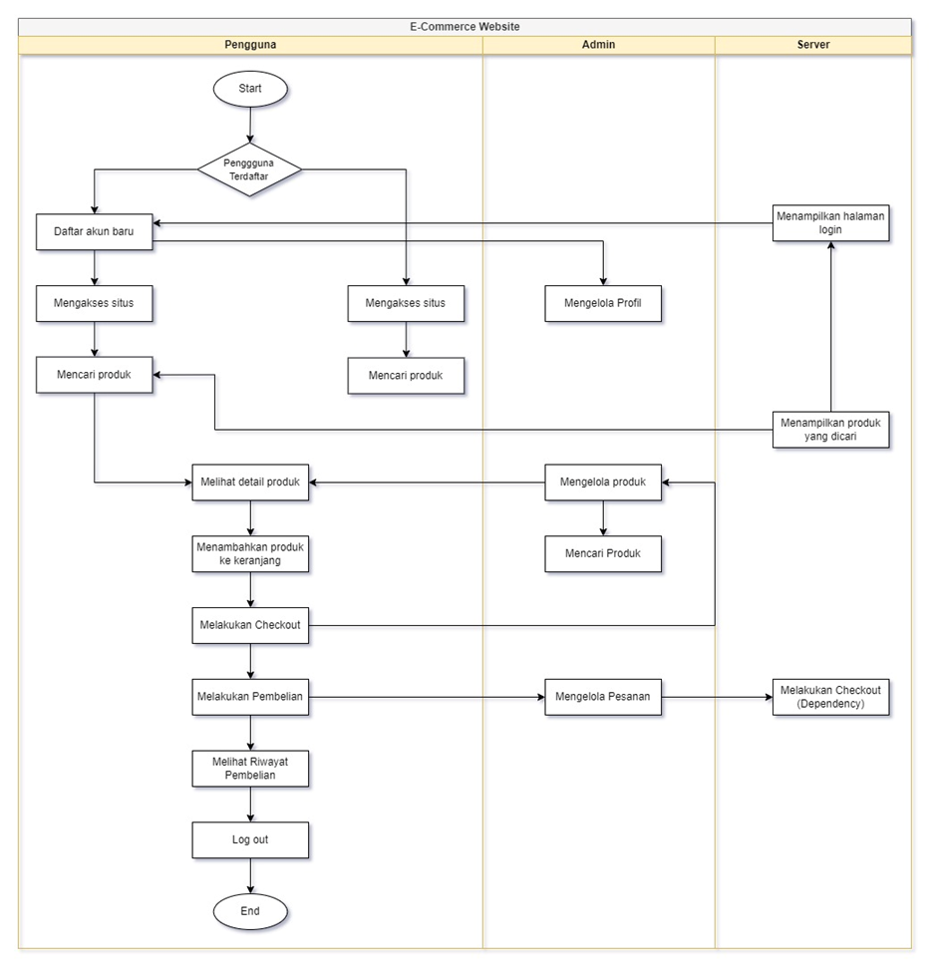
  2. **Class Diagram**

.

# **Persyaratan Non Fungsional**

## **Persyaratan Kinerja**

Website yang kami kembangkan memiliki beberapa kebutuhan yang berkaitan dengan kinerja website seperti waktu respons, kecepatan pemrosesan, kapasitas, dan efisiensi jaringan yang dijelaskan sebagai berikut :

1. Waktu buka halaman harus di bawah 3 detik.
2. Sistem harus mampu menangani minimal 500 pengguna secara bersamaan.
3. Keamanan data harus dipastikan dengan mengenkripsi data pelanggan.
4. Antarmuka pengguna harus inovatif dan responsif.

## **Persyaratan Keamanan**

.

## **Atribut Kualitas Perangkat Lunak**

| Kriteria Kualitas | Tuntutan Kualitas |
| --- | --- |
| Reliability (Kehandalan) | Aplikasi data dijalankan selama 24 jam x 7 hari |
| Jumlah gangguan sistem per bulan maksimal 1 gangguan |
| Maintainability (Keremawatan) | Aplikasi memiliki sistem manajemen bug untuk memperbaiki masalah yang dilaporkan pengguna maksimal 1x24 jam |
| Pembaruan dan perbaikan fitur dapat dilakukan dengan mudah |
| Correctness (Keakuratan) | Algoritma pendeteksi stres dan depresi dalam aplikasi memiliki tingkat akurasi yang tinggi minimal 90% sehingga memberikan hasil yang dapat diandalkan |
| Portability (Pemindahan) | Aplikasi dapat diinstal dan dijalankan pada berbagai platform, seperti Android, iOS, dan web |
| Usability (Kemanfaatan) | Aplikasi memiliki antarmuka yang intuitif dan menu yang mudah dipahami oleh pengguna |
| Availability (Ketersediaan) | Aplikasi tersedia secara online dan dapat diakses oleh pengguna kapan saja mereka membutuhkannya |
| Functionality (Fungsionalitas) | Fitur laporan atau hasil analisis stres dan depresi pengguna yang dapat dilihat dan dibagikan dengan psikolog |

## **Peraturan Bisnis**

Berikut beberapa aturan bisnis yang diterapkan dalam E-Commerce Website :

.

# **Persyaratan Lainnya**

1. **Persyaratan Basis Data**

.

1. **Persyaratan Internalisasi**

.

1. **Persyaratan Resmi**

.

1. **Gunakan kembali Tujuan Untuk Proyek**

.

# **Appendix A: Glossary**

| Istilah | Definisi |
| --- | --- |
| SRS | Software Requirements Specification |
| SKPL | Spesifikasi Kebutuhan Perangkat Lunak |
| HTML | Hyper Text Markup Language atau Bahasa markup standar untuk struktur halaman website |
| CSS | Cascading Style Sheet atau Bahasa desain web untuk mengontrol format tampilan halaman website |

# **Appendix B: Analysis Models**

1. **Data Flow Diagram**

* **Context Diagram**
* **Data Flow Diagram Level 0**
* **Data Flow Diagram Level 1 Bagian 1**
* **Data Flow Diagram Level 1 Bagian 2**
* **Data Flow Diagram Level 1 Bagian 3**

1. **Entity Relationship Diagram (ERD)**

# **Appendix C: To Be Determined List**

Pada E-Commerce Website terdapat beberapa hal yang masih perlu diperjelas dan ditentukan sebelum proses pengembangan dimulai, yaitu :

1. .